**Pamokos tema:** **„Sodybos trobesių puošmenos“**

**Mokymosi turinio tema atitiktys:** 2. Regioninės tapatybės raiška ir gyvenamoji aplinka, 3-4 klasių koncentras;

**Temos reikšmingumas.** Geriau pažįstant tradicinę lietuvišką sodybą ir jos pastatus, ypač norisi atkreipti mokinių dėmesį į gražiausias namų detales – sodybos trobesių puošmenas, kurios buvo neatsiejamos nuo namų statinių ir atliko dažniausiai ne tik estetinę – „maloninti akį“, bet ir praktinę užduotį – saugoti namų konstrukcijas nuo vėjo, drėgmės ir saulės spindulių. Juk namų skleidžiamas jaukumas, darnumas, graži aplinka atsispindi netgi mūsų tautos liaudies dainų ir sutartinių tekstuose, mįslėse ir patarlėse.

**Pamokos tikslas:** susipažinti mokinius su lietuviškos sodybos puošmenimis.

**Pamokos užduotis:** sužinoti, kurie sodybos trobesių pastatai ar jų detalės buvo labiausiai puošiami, kas juos puošė, pabandyti nupiešti sąsiuviniuose labiausiai patikusius sodybos papuošimus.

**Metodai:** naudojama vaizdo medžiaga (iš internetinės prieigos); įvedama tematiškai susijusi dainuojamoji tautosaka (sutartinė); smulkioji sakytinė tautosaka (mįslės). Diskusija. Naudojamos parengtos skaidrės (R. Visckienė).

**Mokymosi(si) priemonės:** etnokultūros sąsiuvinis, spalvoti pieštukai (gali būti vaškinės kreidelės ar flomasteriai), multimedija, parengtos skaidrės (R. Visackienė, 2024).

***Pamokos įvadinė dalis (2 variantai):***

*Atsižvelgiant į tai, kokią formą ar tautosakos žanrą mokytojas pasirinks naudoti etnokultūros pamokoje – dainuojamąją ar sakytinę tautosaką, pateikiami du pamokos įžangos variantai:*

***1 variantas***

**Mokytoja pristato sutartinės „Žirnyki ty ti ti, pū pu pu, to ta ta“ iš Rokiškio krašto garso įrašą, kviesdama atidžiai įsiklausyti į s***utartinės teksto grožį: čia girdisi mielai apdainuojama ir išaukštinama šeima – nameliui, tėveliai, dukrelė ir uošvelė. Tai gali būti ir gražus pasisveikinimas, ir įžanga į tolimesnę pamokos eigą.*

* ***Pasirinkti sutartinę tik įsiklausyti ir nesimokyti giedoti.***
* ***Pasirinkti sutartinę mokytis giedoti (žr. sutartinės mokymosi giedoti eiga).***

*[Daivos Račiūnaitės-Vyčinienės sutartinių pradžiamokslis „Kokių giedosim, kokių sutarysim“ su garso įrašais (p. 95, sutartinės Nr. 43)].*

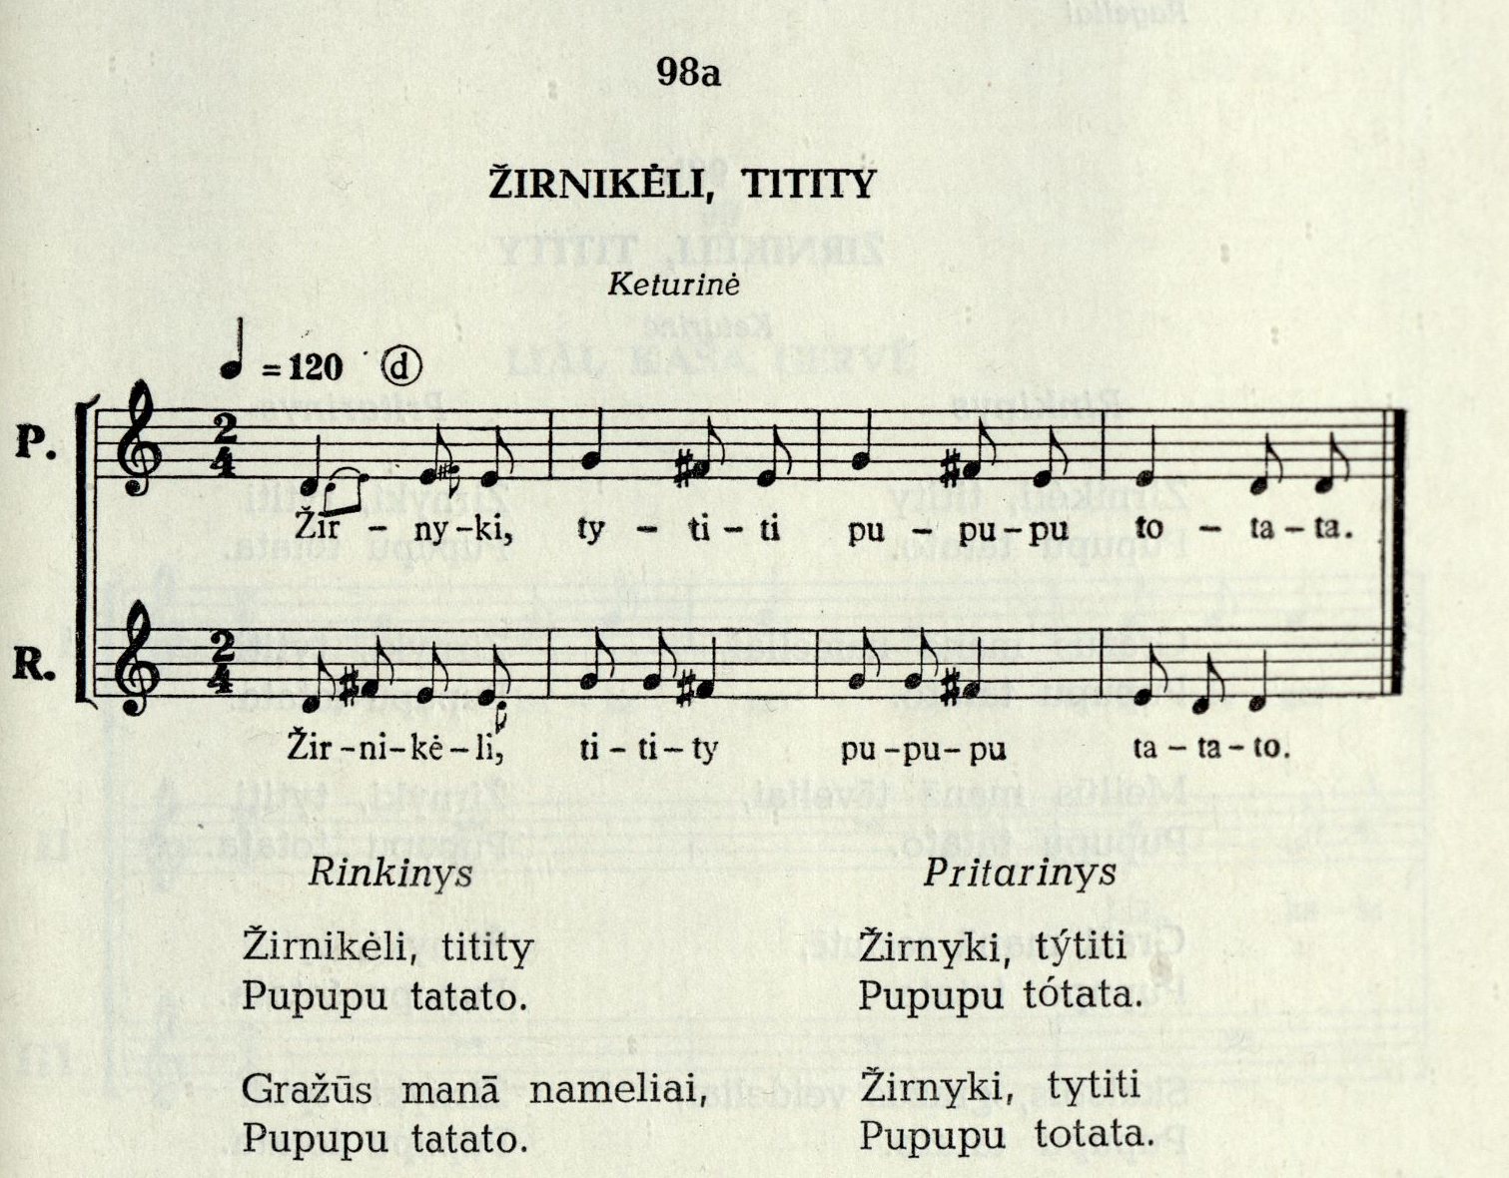

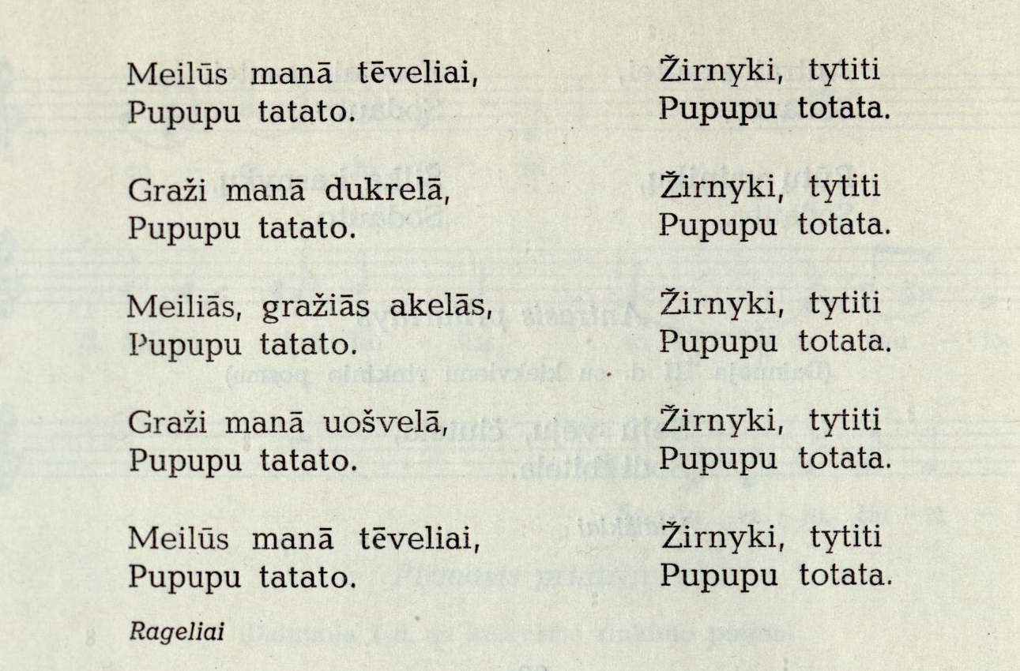

**(SLS-I 98a)**

1. *XI. įdainavo Karolina Statulevičienė, 85 m., Radišių km., Jūžintų vls., Rokiškio aps., aug. Rageliuose)*

***2 variantas***

**Pamoka pradedama nuo mįslių užminimo. Kviečiami mokiniai susidaryti nuomonę, apie ką bus tolesnės pamokos tema. Siūlomos užminti mįsles (mokytojas užmena):**

***Namas.***

*Akmens kojos, medžio liemuo, stiklo akys, šiaudų kepurė. Kas?*

*Meška tupi, viduriai kruta. Kas?*

*Sėdi senelė su akmeninėm kojom, su medžio liemeniu, su šiaudų kepeliušiuku, su stiklo akim. Kas?*

***Stogas.***

*Kad ne kybės, kad ne kabės – dangus sugriūt*

***Kaminas***

*Senas senelis sėdi ant stogo ir pypkę rūko.*

***Šulinys***

*Viena akis aukštyn žiūri.*

***Tvora***

*Aplink gryčią, aplink gryčią daug medinių seseryčių, susikibę šoką, žaidžia ir į girią neįleidžia.*

***Langai***

*Dieną naktį žiūri, niekad neužmiega.*

***Durys***

*Ar vasara, ar žiema, ar naktis, ar diena – poilsio nėra.*

*Vienoj pusėj šyla, kitoj pusėj šąla.*

*Šonas įyla, šonas šąla, galva džiūsta, kojos pūsta.*

***Durų rankena***

*Maža moterėlė, dieną naktį sveikinama.*

***Užraktas***

*Prie sienos prisiglaudęs, šunelis neloja, namus daboja.*

***Slenkstis***

*Seni jauni, didi maži, vienu arkliu jodinėja.*

***Pastebėjimas.*** *Spėliojamos mįslės jas įvairiai „maišant“. Kai jau mokiniai lengvai susigaudo, apie ką bus kalba, keliaujama tolyn.*

***Naujos medžiagos pateikimas ir mokymosi veiklos.***

*Kad priartinti medžio drožybos amatą, pamoka pradedama vaizdo medžiagos žiūrėjimu.*

* Drožyba - Pristato meistras Gediminas Kairys [gražus medžio drožėjo amato pristatymas]

<https://www.youtube.com/watch?v=PhrYbg0VgaU>

* Trumpa diskusija apie tai, ką mano mokiniai apie tai, ką pamatė.

Ar yra kasėje mokinių, kurie jau yra kažką drožę iš medžio?

Ar yra klasėje mokinių, kurių šeimoje ar giminėje yra drožėjų?

Ar pažiūrėjus vaizdo medžiagą, kilo kam nors mintis išmėginti drožimą?

* Kiti klausimai (žr. lentelę toliau) ;
* Demonstruojamos skaidrės.
* Aptariam kiekviena skaidrė:

|  |  |
| --- | --- |
| 1. **Stebuklingos sodybos trobesių puošmenos** | |
| **Skaidrės toliau:** | **Rekomenduojami temos akcentai, papildymai, paaiškinimai, klausimai mokiniams (pasirinktinai), objektų paskirtys ir mokinių veiklos.** |
| 1. **Senovinės lietuviškos sodybos trobesių papuošimai stebina savo grožiu ir įvairove.** | Sodybų papuošimai dažniausiai turėjo ne tik estetinę, bet ir praktinę funkciją (žr. tolyn). |
| 1. Šiais laikais šeimos apsigyvena mediniuose namuose ir kuriasi puošdami juos taip, kaip kadaise puošė juos protėviai. | Vertinga išgirsti pavyzdį iš pačių mokinių apie pažįstamą šeimą arbą jų pačių gyvenimą, kuriamą panašioje sodyboje. |
| 1. Tokiu atveju tenka daug domėtis ir pažinti senųjų meistrų tautodailės tradicijas. | Pabrėžti domėjimosi senomis tradicijomis svarbą. Tik žinios ir pagarba tradicijoms padeda jas pačias išsaugoti. |
| 1. Gražiausios sodybos puošmenos buvo drožinėjamos, skaptuojamos ir išpjaustomos iš medžio. | Ar teko būti medžio meistro dirbtuvėje?  Pvz.: Apie medžio meistrą iš Dusetų Eriką Cypą, kuris šiais laikais gamina saulutes, paukštelius ir šio amato moko visus norinčius (nuorodą žr. pabaigoje). |
| 1. Dažniausiai sodybas puošdavo vietiniai ir apylinkių meistrai. | Patirtys apie vietinius tautodailinkus, medžio meistrus, dailides. |
| 1. Labiausiai puošiami sodybos statiniai buvo gyvenamasis namas ir klėtis (svirnas). | Ar teko būti klėtyje (svirne)? Ar klėtyje buvo miegama? Ar klėtis buvo skirta grūdinėms kultūroms laikyti? Ar klėtis turėdavo langelį? Ar klėtis turėdavo balkonėlį? Ar jis balkonėlis puošiamas? Ar klėtyje stovėdavo kraičių skrynia (kuparas)? |
| 1. Dar sodyboje buvo puošiami ir mažesni, bet labai svarbūs statinukai: šulinys, tvorelės (prieangių, prieklėčių ar netgi jų balkonėlių), varteliai. | Prisimenama, ar teko matyti šulinį su svirtimi (paaiškinti, kaip buvo semiamas vanduo iš šulinio su svirtimi. O gal kažkas iš mokinių yra pabandęs semti vandens iš šulinio su svirtimi arba su sukamu velenėliu (su lenciūgu)?  ***Užduotėlė:*** sąsiuviniuse nupieškite matytą skaidrėse ar pastebėtą aplinkoje šulinį. |
| 1. Sodybos trobesių puošmenų tautodailė stebina savo grožiu, įvairove ir – praktiškumu. | Kuo gali būti praktiški trobesių papuošimai? |
| 1. Kiekviename Lietuvos regione sodybos trobesių puošmenos turėjo ir skirtumų, ir panašumų. | ***Užduotėlė.*** Pabandykime prisiminti, kažkur matytą senovinio statinio ornamentą ir jį nupiešti. Pagalvokime, kur tokį ornamentą būtų galima pritaikyti savo namuose: gal tai galėtų būti pieštas paveikslas, lipdinys iš molio, dekoruotas buities daiktas ar baldas svetainėje. |
| 1. Gyvenamos sodybos statinys: aukštaičių – gryčia, grinčia, rūmas; žemaičių – numas, troba; dzūkū (dainavių) – pirkia; suvalkiečių (suduvių) – stuba; lietuvininkų (Mažoji Lietuva) – namas, stuba, troba; | Gyvenamasis namas – pagrindinis sodybos pastatas Lietuvos regiuonuose. |
| 1. Stogai ir stogeliai. | Kurie stogai ar stogeliai buvo puošiami? |
| 1. Lėkiai. | Praktinė paskirtis – apsaugo stogo šiaudus, kad vėjas neišdraikytų. Ornamentuotas stogo kraigo galo puošybos elementas. |
| 1. Stogų užbaigos lėkiai: žirgeliai, paukščiai, oželiai. | Vaizduojamos figūrėlės, kartos nudažytos baltai, melsvai, rudai ir kt. Buvo išdrožiami žalčiuko, žirgelio, avinųko galvos, paukščių ir kt. motyvai. Sudėtingiausios lėkių formos – [Mažojoje Lietuvoje](https://lt.wikipedia.org/wiki/Ma%C5%BEoji_Lietuva) ir [Žemaitijoje](https://lt.wikipedia.org/wiki/%C5%BDemaitija). |
| 1. Vėjalentės. | Praktinė paskirtis – vėjalentėmis uždengiami ir apsaugomi nuo drėgmės ir puvimo stogo grebėstų galai. |
| 1. Langai ir langeliai. | Ar langai galėtų būti vadinami „karūnuotais“? Jei gu taip, tai kas tos langų „karūnos“? |
| 1. Durys ir durelės. | Prisiminkime dar kartą „durų“ mįsles. Smagu būtų sukurti ir naujų. Pamėginkime! |
| 1. Prieangis ir prieklėtis. | Kodėl smagu sėdėti prieangyje? Ką galima veikti, sėdint prieangyje ? |
| 1. Kolonos. | Kolonos prieangyje ar prieklėtyje būdavo gražiai, meniškai drožinėjamos. |
| 1. Sodybos statinių: prieangių, prieklėčių ar netgi jų balkonėlių tvorelės. | Šios tvorelės būdavusios taip pat gražiai išpjaustinėtos. |
| 1. Varteliai. | Vartelius dažnai turėdavo gėlių darželių tvorelės. |
| 1. Šiais laikais labai mėgstami dekoruoti šulinių stogeliai. Senovėje kiemuose, šalia šulinių stovėdavo svirtys. | Šulinys – sakrali namų vieta. Žinomas paprotys iš Aukštaitijos krašto – jaunoji turėdavusi aukoti šuliniui (Z. Slaviūnas, žr. straipnio nuorodą žemiau) |
| 1. Medinis šulinys su svirtimi Škėvonių kaime. Archyvinė nuotrauka | *Medinis šulinys su svirtimi Škėvonių kaime autorius Regina Lechavičiūtė-Kuprevičienė - Nacionalinis M. K. Čiurlionio dailės muziejus, Lithuania - CC BY-NC-ND. https://www.europeana.eu/item/2021802/LIMIS_334722194* |
| 1. Dažnai sodybą ir jos gyventojus laimindavo ir saugodavo įkurdintas meniškai išdrožtas – stogastulpis. | *Stogastulpis – sodybos sakrali vieta, mitologinio gyvybės medžio atitikmuo.* |
| 1. ***Užbaiga. Ar norėtumei papuošti savo ateities namučius kaip puošė juos protėviai?*** | ***Pamokos refleksija****. Aptarimas ir pamąstymas.* |

***Pamokos pabaiga ir įtvirtinimas:***

***Žiūrint vaizdo medžiagą supažindinančią su Vilniaus krašto Grabijolų kaimo išsaugotomis trobesių puošybos tradicijomis, pakartojame sodybos statinių ir puošybos elementų pavadinimus.***

<https://neriesparkas.lt/tradicine-pastatu-puosyba/>

***Pamokos refleksija:*** *Užduodamas klausimas mokinių apmąstymams ir diskusijoms apie tradicinių namų praktiškumą, patogumą, kasdieninį grožį, kurį spinduliuoja namų ir klėčių sienos, durys, langai, stogeliai ir varteliai. Ar tokioje aplinkoje ir buityje būtų gera gyventi*

***Rekomendacija:*** *Būtų puiku nuvykti ar suorganizuoti susitikimą su medžio amato meistru. Tai paliktų mokiniams neišdildomą įspūdį atmintyje.*

*----------------------------------------------------------------------------------------------------------*

***Sutartinės mokymosi giedoti eiga (1 pamokos variantas):***

*Jeigu mokiniai dar negiedoję keturinės sutartinės (ar visiškai dar negiedoję sutartinės), visada galima pamėginti. Gerai susipažįstame su sutartinės tekstu. Drauge perskaitome jį. Pardedame giedoti atskiras rinkinio (žymėjimas – R) ir pritarinio (žymėjimas – P) melodijas. Kai melodijos jau pradeda skambėti vis geriau ir tvirčiau, jau galime pradėti „sutartiniškai“ derinti abi melodines linijas ir ausį „pratinti“ prie sutartinės skambesio. Geriausia, kai pradžioje mokytoja gieda rinkinį (R), o mokiniai pritarinį (P).* ***Pradeda*** *mokiniai* ***pritarinį*** *„Žirnyki ty ti ti, pū pu pu, to ta ta.“ (P), kad būtų aiškus pasirinktas sutartinės aukštis ir tempas. Tada mokytojas įstoja su savo melodija ir gieda pirmąjį posmelį t. y. „renka žodžius“ (R). Vėliau prie savęs prijungia keletą mokinių, giedoti rinkinį. Jau gieda du pulkai vienu metu 2 skirtingas melodijas. Kai sutartinė skamba vis lengviau ir geriau, galima šią sutartinę paskirstyti į keturias grupes (atsižvelgiant į mokinių muzikinius gebėjimus). Tada antroji grupė (R) ir (P) visada atkartos tai, ką gieda pirmosios grupės (R) ir (P). Jau ir turėsime keturinę sutartinę. Pasiklausykite garso įrašo, kuris yra nurodytas po tekstu.*

***Žinoma,*** *visada naudinga pasiklausyti garso įrašo arba netgi mokytis drauge su juo: Daivos Račiūnaitės-Vyčinienės sutartinių pradžiamokslis „Kokių giedosim, kokių sutarysim“ su garso įrašais, įgiedotais sutartinių grupės „Trys keturiose“ (p. 95, sutartinės Nr. 43)].*

***Rekomenduojama šaltiniai ir literatūra:***

Jurgis Gimbutas. Lietuvos kaimo trobesių puošmenys. – Mokslo ir enciklopedijų leidybos centras, Vilnius, 2010.

Sutartinės daugiabalsės lietuvių liaudies dainos. Valstybinė grožinės literatūros leidykla, Vilnius, 1958-1959 m., I-III tomai.

Mįslių skrynelė. 3000 mįslių ir minklių. Sudarė Stasys Lipskis. – Vilnius, „Žuvėdra“, 2002. 288 p.

Gražina Veronika Germanienė. Senovinis kalendorius. – Vilnius: Mintis, 2008

Dundulienė Pranė "Gyvybės medis lietuvių mene ir tautosakoje". Šviesa, 1994, p. 160

**Internetinė prieiga:**

1. [Šiame puslapyje tarsi iš arčiau pažvelgti į tradicinę pastatų puošybą, kurią pristato Neries regioninis parkas]

<https://neriesparkas.lt/tradicine-pastatu-puosyba/>

1. [Skaidrėse naudota nuotrauka]

Medinis šulinys su svirtimi Škėvonių kaime autorius Regina Lechavičiūtė-Kuprevičienė - Nacionalinis M. K. Čiurlionio dailės muziejus, Lithuania - CC BY-NC-ND.  
<https://www.europeana.eu/item/2021802/LIMIS_334722194>

1. [LLTI Lietuvių tautosakos archyvo fototekos fonde internetinė paieška, naudotos fotografijos]

<https://www.tautosakos-rankrastynas.lt/lt/irasas/240?irasas=LTRFt&signatura=LTRFt>

1. [Filmas „Skiedrinės stogdengystės tradicijos“]

<https://www.youtube.com/watch?v=ICTRJB9PLdI>

**Apie medžio meistrus**

1. Apie medžio meistrą iš Dusetų Eriką Cypą

<https://www.facebook.com/renginiaiDruskininkuose/videos/791778251842400>

1. [Sustojęs laikas - Medžio drožiniai - Girios aidas – Druskininkai]

<https://www.youtube.com/watch?v=z3X1bqc6tyE>

1. Drožyba - Pristato meistras Gediminas Kairys [gražus medžio drožėjo amato pristatymas]

<https://www.youtube.com/watch?v=PhrYbg0VgaU>

1. Kryždirbystės tradicija: Pranciškaus Miežio medžio meistrystė

https://www.youtube.com/watch?v=jU2zi0TVwOA

[Sutartinė „Žirnykėli ti ti ty“, SLS I 98a]

**https://www.sutartines.info/slaviunas/**

**Ugdomos kompetencijos:** *Kultūrinė, pažinimo, kūrybiškumo.*

**Integracija:** *dailė, lietuvių kalba, etika, muzika.*

**Pasiekimų lygiai:**

|  |  |  |  |
| --- | --- | --- | --- |
| Slenkstinis (1) | Patenkinamas (2) | Pagrindinis (3) | Aukštesnysis (4) |
| Geba įvardinti pagrindinius sodybos pastatus ir 1-2 puošybos elementus, stebi vaizdo medžiagą.  (A1.1.1). | Geba įvardinti pagrindinius sodybos puošiamus pastatus, įvardina kelis puošybos elementus, stebi vaizdo medžiagą, piešia.  (A1.1.2). | Domisi skaidrėmis, gali išvardinti sodybos statinius, gali įvardinti, kurie statiniai ir jų objektai buvo puošiami, domina vaizdo medžiagą. Noriai domisi ir dalyvauja pamokoje.  (A1.1.3). | Domisi visa pateikta pamokoje medžiaga, atpažįsta ir žino puošybos elementų pavadinimus ir paskirtis, rodo pagarbą senosioms tradicijoms, grožisi statinių puošyba, dažnai išreiškia norą gyventi tokioje aplinkoje, kūrybingai dalyvauja pamokoje.  (A1.1.4). |

Parengė Rima Visackienė